附件1

2021年水生生物资源养护工作总结提纲

一、概述

贯彻落实《中国水生生物资源养护行动纲要》的重大行动或举措；水生生物资源养护的重要情况、问题及对策；重要保护管理制度等落实情况。

二、渔业资源保护与增殖

**（一）水生生物资源增殖放流**

1.海洋生物资源增殖放流情况；

2.淡水生物资源增殖放流情况；

3.珍稀濒危水生野生动物增殖放流情况；

4.增殖放流效果评估情况；

5.增殖放流规范管理情况；

6.上年度（含结转在本年度）中央财政增殖放流项目执行情况，包括项目资金及放流数量；

7.本年度中央财政增殖放流项目执行情况，包括项目资金及放流数量（**本部分文字内容请与附件2统计表2-1中填写数据保持一致，请务必认真如实总结该项情况，2021年项目执行情况将作为2022年中央财政增殖放流项目资金分配、绩效目标核定的重要依据。**注意：项目资金仅包括中央财政农业资源及生态保护补助项目增殖放流资金，不包括中央财政渔业油价补贴项目中各地自行统筹用于增殖放流的资金，此部分资金在省级投入资金中统计）。

**（二）海洋牧场建设**

1.海洋牧场建设情况；

2.海洋牧场管理情况；

3.取得成效。

**（三）渔业资源保护制度**

1.海洋渔业资源总量管理制度执行以及限额捕捞试点工作开展情况；

2.海洋伏季休渔制度执行情况及相关效果；

3.长江十年禁捕以及其他内陆水域禁渔期制度执行情况及相关效果；

4.幼鱼保护相关工作；

5.其他渔业资源保护工作。

**（四）水产种质资源保护区**

1.国家级水产种质资源保护区调整变更情况；

2.开展保护区基础设施建设、资源调查、保护区内执法等工作情况；

3.保护成效。

三、生物多样性与濒危物种保护

**（一）水生野生动物重要栖息地建设管理**

1.水生野生动物重要栖息地设立和调整情况；

2.水生野生动植物资源调查情况。

**（二）濒危物种救护和驯养繁育**

1.濒危物种专项救护和迁地保护情况；

2.濒危物种繁育技术攻关及规模化生产情况和基地建设情况。

**（三）经营利用管理**

1.水生野生动物经营利用和执法监管相关情况；

2.水生野生动物进出口审批和CITES履约相关情况。

四、渔业水域生态环境保护与修复

**（一）涉渔生态环境影响评价**

1.参与水利、航运等工程建设环境影响评价情况；

2.参与海洋、海岸工程环境影响评价情况；

3.组织开展涉自然保护区和水产种质资源保护区专题影响评价情况；

4.生态补偿措施落实情况。

（**二）渔业水域污染事故处理**

1.海洋渔业水域污染事故发生及处理情况；

2.内陆渔业水域污染事故发生及处理情况；

3.典型案例。

（**三）渔业水域生态环境灾害防控**

1.赤潮、水母、浒苔、蓝藻水华等发生情况与防治；

2.外来物种入侵发生情况与防治。

**（四）渔业生态环境监控**

1.渔业生态环境监测；

2.渔业生态环境修复和治理。

五、存在问题和对策建议

附件2-1

省（区、市）年中央财政农业资源及生态保护补助项目增殖放流情况统计表

|  |  |  |  |  |  |  |
| --- | --- | --- | --- | --- | --- | --- |
| 项目内容 | 本年度下达中央财政资金执行情况 | | | | 上一年度下达中央财政资金结转  在本年度实际执行情况 | |
| 实施方案计划放流情况 | | 实际执行情况 | |
| 资金规模（万元） | 放流数量（万尾） | 资金规模（万元） | 放流数量（万尾） | 资金规模（万元） | 放流数量（万尾） |
| 淡水经济物种 |  |  |  |  |  |  |
| 海水经济物种 |  |  |  |  |  |  |
| 珍稀濒危物种 |  |  |  |  |  |  |
| 合计 |  |  |  |  |  |  |

填表单位：（盖章）填表人：联系电话：填表日期：

填表说明:表中每项指标的填写要求请登录《全国水生生物资源养护信息系统》查看“资源养护信息采集-数据报送-每个基础报表的填报说明”。

附件2-2

海洋生物资源增殖放流统计表

|  |  |  |  |  |  |  |  |  |
| --- | --- | --- | --- | --- | --- | --- | --- | --- |
| 放流品种 | | 放流数量（万尾） | 单价（元/万尾） | 投入资金（万元） | | | | 举行活动次数 |
| 中央 | 省级 | 市县 | 社会 |  |
| 对虾类 | 中国对虾 |  |  |  |  |  |  | 国家级：次  省级：次  市县级：次 |
| 竹节对虾 |  |  |  |  |  |  |
| 长毛对虾 |  |  |  |  |  |  |
| 其它 |  |  |  |  |  |  |
| 海水鱼类 | 大黄鱼 |  |  |  |  |  |  |
| 鲆鲽类 |  |  |  |  |  |  |
| 鲷科鱼类 |  |  |  |  |  |  |
| 其它 |  |  |  |  |  |  |
| 蟹类 | |  |  |  |  |  |  |
| 海蜇 | |  |  |  |  |  |  |
| 海水贝类 | |  |  |  |  |  |  |
| 其它种类 | |  |  |  |  |  |  |
| 合计 | |  |  |  | | | |  |

填表单位：（盖章）填表人：联系电话：填表日期：

附件2-3

淡水生物资源增殖放流统计表

|  |  |  |  |  |  |  |  |
| --- | --- | --- | --- | --- | --- | --- | --- |
| 放流品种 | 放流数量（万尾） | 单价（元/万尾） | 投入资金（万元） | | | | 举行活动次数 |
| 中央 | 省级 | 市县 | 社会 |  |
| 青 |  |  |  |  |  |  | 国家级：次  省级：次  市县级：次 |
| 草 |  |  |  |  |  |  |
| 鲢 |  |  |  |  |  |  |
| 鳙 |  |  |  |  |  |  |
| 鳊 |  |  |  |  |  |  |
| 鲂 |  |  |  |  |  |  |
| 中华绒螯蟹 |  |  |  |  |  |  |
| 其它种类 |  |  |  |  |  |  |
| 合计 |  |  |  | | | |  |

填表单位：（盖章）填表人：联系电话：填表日期：

附件2-4

珍稀濒危水生野生动物增殖放流统计表

|  |  |  |  |  |  |  |  |
| --- | --- | --- | --- | --- | --- | --- | --- |
| 放流物种 | 放流数量（万尾） | 单价（元/万尾） | 投入资金（万元） | | | | 举行活动次数 |
| 中央 | 省级 | 市县 | 社会 |
|  |  |  |  |  |  |  | 国家级：次  省级：次  市县级：次 |
|  |  |  |  |  |  |  |
|  |  |  |  |  |  |  |
|  |  |  |  |  |  |  |
|  |  |  |  |  |  |  |
|  |  |  |  |  |  |  |
|  |  |  |  |  |  |  |
|  |  |  |  |  |  |  |
| 合计 |  |  |  | | | |  |

填表单位：（盖章）填表人：联系电话：填表日期：

附件2-5

|  |  |  |  |  |  |  |  |  |  |  |
| --- | --- | --- | --- | --- | --- | --- | --- | --- | --- | --- |
| 水生生物增殖放流基础数据统计表 | | | | | | | | | | |
| 放流地点 | 放流时间 | 放流品种 | 放流数量（万尾） | 放流规格（厘米） | 放流资金（万元） | 资金来源 | 放流活动组织单位 | 放流活动级别 | 供苗单位 | 备注 |
|  |  |  |  |  |  |  |  |  |  |  |
|  |  |  |  |  |  |  |  |
|  |  |  |  |  |  |  |  |
|  |  |  |  |  |  |  |  |  |  |  |
|  |  |  |  |  |  |  |  |
|  |  |  |  |  |  |  |  |  |  |  |

填表单位：（盖章）填表人：联系电话：填表日期：

填表说明:表中每项指标的填写要求请登录《全国水生生物资源养护信息系统》查看“资源养护信息采集-数据报送-每个基础报表的填报说明”。**注意：资金来源项中中央投资栏仅填写中央财政农业资源及生态保护补助项目增殖放流资金，不包括中央财政渔业油价补贴项目中各地自行统筹用于增殖放流的资金。各地渔业油价补贴项目增殖放流统筹资金作为省级投资进行填写。**

附件2-6

渔业水域污染事故情况调查统计表

|  |  |  |  |  |  |  |  |  |  |  |  |  |
| --- | --- | --- | --- | --- | --- | --- | --- | --- | --- | --- | --- | --- |
| 编号 | 污染事故名称 | 发生  时间 | 污染地点 | 污染面积  （公顷） | 损失种类 | 损失数量（吨） | 天然资源，还是人工养殖 | 污染源及造成污染的原因 | 主要污染物 | 经济损失情况（万元） | 责任方 | 赔偿  金额（万元） |
|  |  |  |  |  |  |  |  |  |  |  |  |  |
|  |  |  |  |  |  |  |  |  |  |  |  |  |
|  |  |  |  |  |  |  |  |  |  |  |  |  |
|  |  |  |  |  |  |  |  |  |  |  |  |  |
|  |  |  |  |  |  |  |  |  |  |  |  |  |
|  |  |  |  |  |  |  |  |  |  |  |  |  |
|  |  |  |  |  |  |  |  |  |  |  |  |  |
| 合计 | | | |  |  |  |  |  |  |  |  |  |

填表单位：（盖章）填表人：联系电话：填表日期：

填表说明:表中每项指标的填写要求请登录《全国水生生物资源养护信息系统》查看“资源养护信息采集-数据报送-每个基础报表的填报说明”。附件2-7

渔业生态环境影响评价工作情况调查统计表

|  |  |  |  |  |  |  |  |  |  |
| --- | --- | --- | --- | --- | --- | --- | --- | --- | --- |
| 编号 | 项目名称 | 评价  时间 | 项目实施地点 | 工程位置 | 参与情况 | 工程对渔业(保护区)影响情况 | 采取措施 | 补偿金额（万元） | 备注 |
|  |  |  |  |  |  |  |  |  |  |
|  |  |  |  |  |  |  |  |  |  |
|  |  |  |  |  |  |  |  |  |  |
|  |  |  |  |  |  |  |  |  |  |
|  |  |  |  |  |  |  |  |  |  |
|  |  |  |  |  |  |  |  |  |  |
| 合计 | | | |  |  |  |  |  |  |

填表单位：（盖章）填表人：联系电话：填表日期：

填表说明:表中每项指标的填写要求请登录《全国水生生物资源养护信息系统》查看“资源养护信息采集-数据报送-每个基础报表的填报说明”。

附件2-8

|  |  |  |  |  |  |  |  |  |
| --- | --- | --- | --- | --- | --- | --- | --- | --- |
| 序号 | 禁渔名称 | 禁渔时间 | 禁渔范围 | | 保护对象 | 禁渔作业类型 | 涉及渔船数量 | 涉及渔民数量 |
|  |  |  |  | |  |  |  |  |
|  |  |  |  | |  |  |  |  |
|  |  |  |  | |  |  |  |  |
|  |  |  |  | |  |  |  |  |
|  |  |  |  | |  |  |  |  |
|  |  |  |  | |  |  |  |  |
| 合计 | |  |  |  | |  |  |  |

禁渔区和禁渔期制度实施情况统计表

填表单位：（盖章）填表人：联系电话：填表日期：

填表说明:包括海洋伏季休渔制度、长江、珠江等内陆水域禁渔期制度以及各海区、省(自治区、直辖市)自行组织的禁渔区和禁渔期制度。表中每项指标的填写要求请登录《全国水生生物资源养护信息系统》查看“资源养护信息采集-数据报送-每个基础报表的填报说明”。

附件2-9

新建自然保护区、水产种质资源保护区情况调查统计表

|  |  |  |  |  |  |  |  |  |  |
| --- | --- | --- | --- | --- | --- | --- | --- | --- | --- |
| 序号 | 保护区名称 | 所在地及地理坐标 | 保护区面积（公顷） | 主要保护对象 | 保护区类型 | 级别 | 建立（晋升）时间 | 批准文件 | 管理机构 |
|  |  |  |  |  |  |  |  |  |  |
|  |  |  |  |  |  |  |  |  |  |
|  |  |  |  |  |  |  |  |  |  |
|  |  |  |  |  |  |  |  |  |  |

填表单位：（盖章）填表人：联系电话：填表日期：

填表说明：表中每项指标的填写要求请登录《全国水生生物资源养护信息系统》查看“资源养护信息采集-数据报送-每个基础报表的填报说明”。

附件2-10

濒危物种专项救护情况统计表

|  |  |  |  |  |
| --- | --- | --- | --- | --- |
| 救护物种 | 救护数量（尾、头） | 发现位置 | 救护时间 | 后续处理情况 |
|  |  |  |  |  |
|  |  |  |  |  |
|  |  |  |  |  |
|  |  |  |  |  |
|  |  |  |  |  |
|  |  |  |  |  |
|  |  |  |  |  |

填表单位：（盖章）填表人：联系电话：填表日期：

填表说明:表中每项指标的填写要求请登录《全国水生生物资源养护信息系统》查看“资源养护信息采集-数据报送-每个基础报表的填报说明”。

附件2-11

人工鱼礁（巢）∕海洋牧场建设情况统计表

|  |  |  |  |  |  |  |  |  |  |
| --- | --- | --- | --- | --- | --- | --- | --- | --- | --- |
| 序号 | 人工鱼礁(巢)∕海洋牧场名称 | 建设地点 | 建设时间 | 覆盖海域（公顷） | 建设类型 | 建设规模（空方） | 投入资金（万元） | 资金来源 | 备注 |
|  |  |  |  |  |  |  |  |  |  |
|  |  |  |  |  |  |  |  |  |  |
|  |  |  |  |  |  |  |  |  |  |
|  |  |  |  |  |  |  |  |  |  |
|  |  |  |  |  |  |  |  |  |  |
|  | 合计 |  |  |  |  |  |  |  |  |

填表单位：（盖章）填表人：联系电话：填表日期：

填表说明:1.表中每项指标的填写要求请登录《全国水生生物资源养护信息系统》查看“资源养护信息采集-数据报送-每个基础报表的填报说明”。

2.如属于海洋牧场示范区，请在备注中标明海洋牧场示范区级别，即省级还是国家级。

附件2-12

|  |  |  |  |  |  |  |  |  |  |  |  |  |  |  |  |  |
| --- | --- | --- | --- | --- | --- | --- | --- | --- | --- | --- | --- | --- | --- | --- | --- | --- |
| 年度中央财政增殖放流苗种供应单位情况汇总表 | | | | | | | | | | | | | | | | |
| 序号 | 行政区划 | 单位名称 | 从业起始时间 | 职工人数 | 资质 | 场区总面积 | 详细信息 | | | | | | | | 联系人 | 手机号码 |
| 苗种类别 | 供苗种类 | 苗种供应规格(cm) | 苗种年供应能力(万尾) | 苗种来源 | 亲本来源 | 亲本总数量 | 本年度增殖放流数量(万尾) |
|  |  |  |  |  |  |  |  |  |  |  |  |  |  |  |  |  |
|  |  |  |  |  |  |  |  |  |  |  |  |  |  |  |  |  |
|  |  |  |  |  |  |  |  |  |  |  |  |  |  |  |  |  |
|  |  |  |  |  |  |  |  |  |  |  |  |  |  |  |  |  |

填表单位：（盖章）填表人：联系电话：填表日期：

填表说明:该表在《全国水生生物资源养护信息系统》填报“资源养护信息采集-数据报送-水生生物增殖放流基础数据统计表”相关数据后由系统自动生成，可在“汇总导出”中进行导出。附件2-13

年度增殖放流供苗单位违规情况统计表

|  |  |  |  |  |  |
| --- | --- | --- | --- | --- | --- |
| 序号 | 供苗单位名称 | 建议单位 | 建议结果 | 理由/违规类型 | 备注 |
|  |  |  |  |  |  |
|  |  |  |  |  |  |
|  |  |  |  |  |  |
|  |  |  |  |  |  |
|  |  |  |  |  |  |
|  |  |  |  |  |  |

填表单位：（盖章）填表人：联系电话：填表日期：

填表说明: 该表在《全国水生生物资源养护信息系统》填报“供苗单位信息-单位评价列表-评价”相关数据后由系统自动生成，可在“汇总导出”中进行导出。

附件3

全国水生生物资源养护信息采集系统网上报送操作说明

全国水生生物资源养护信息采集系统（以下简称信息系统）是全国水生生物资源养护基础信息网上在线管理系统，通过信息系统实现对资源养护基础信息的报送、汇总、分析等的信息化管理。

一、信息系统的流程

**1.完成省级系统设置。**农业农村部管理员为省级管理员和部直属用户分配用户账号、填报报表、放流物种。放流水域依据《农业部关于做好“十三五”水生生物增殖放流工作的指导意见》（以下简称《指导意见》）附表由系统自动分配完成。各省如需增加《指导意见》附表外的放流物种和放流水域，可联系农业农村部管理员（系统支持单位）由其在系统后台进行添加。

**2.完成地市级系统设置。**省级管理员为地市级管理员和省本级用户分配用户账号、填报报表、放流物种以及放流地点。各地市如需增加《指导意见》附表外的放流物种和放流水域，可联系省级管理员，由其汇总后报农业农村部管理员添加。

**3.完成区县级系统设置。**地市级管理员为区县级用户和地市本级用户分配用户账号、填报报表、放流物种以及放流地点。各区县如需增加《指导意见》附表外的放流物种和放流水域，可联系地市级管理员，由其汇总后报省级管理员。

**4.填报供苗单位信息。**根据《农业部办公厅关于进一步规范水生生物增殖放流工作的通知》（农办渔〔2017〕49号）要求，县级以上渔业主管部门要对区域内增殖放流供苗单位进行全面登记，依托信息系统完善本辖区内供苗单位信息库基础信息，建立统一的管理信息档案。报表填报用户（包括区县级用户、部直属用户、省本级用户、地市本级用户）在上级单位分配用户账号、填报报表、放流物种以及放流地点后即可进行信息填报。首先进行供苗单位信息填报，填报方式有两种，一种由供苗单位网上系统注册后自行填写，再由所属渔业行政主管部门审核后相关信息即进入供苗单位基础数据库；另一种由渔业部门（包括各级管理员和报表填报用户）根据供苗单位报送的纸质材料进行新增填报，填报完成后相关信息即进入供苗单位基础数据库。

**5.填报资源养护基础报表。**报表填报用户完善区域内增殖放流供苗单位基础信息后即可开展资源养护基础报表填写。根据每一个基础报表的填报说明完成对应报表填写，填报完成后点击数据报送即完成基础报表的上报工作，报表填报用户根据报表分配情况最多需要填报8个报表。各级管理员对报表填报用户上报的基础报表进行逐步审核，存在问题的可进行驳回处理，由报表填报用户修改后再行上报。全部基础报表经农业农村部管理员审核通过后即完成资源养护基础信息上报工作。

**6.统计报表打印上报。**完成资源养护基础信息上报工作后，报表填报用户和各级管理员通过系统汇总导出功能导出13个统计报表，连同相关总结材料签字盖章后以正式文件方式报送上级单位。

**7.简易流程。**如果信息采集工作还未延伸到地市级或县级，相应地市级或区县级的报送材料可由省本级或地市本级根据其报送的纸质或电子版材料进行填报。以省本级报送为例，具体流程为：首先由省级管理员为省本级用户分配用户账号、填报报表、放流物种以及放流地点，然后省本级用户填报供苗单位信息并进行年度上报，再填写资源养护基础报表进行上报，经省级管理员审核后报送农业农村部。

二、信息系统登录

直接输入网址http://znyj.nftec.agri.cn即可进入信息系统的用户登录界面。见图1。

**信息系统仅支持chrome（谷歌）内核的浏览器登陆，如果访问网址后出现空白等无法访问的情况，请更换相关浏览器。可运行的有Microsoft Edge（微软Edge浏览器）、Chrome（谷歌浏览器）、Firefox（火狐浏览器）等浏览器，IE（Internet Explorer）等浏览器无法访问信息系统。**

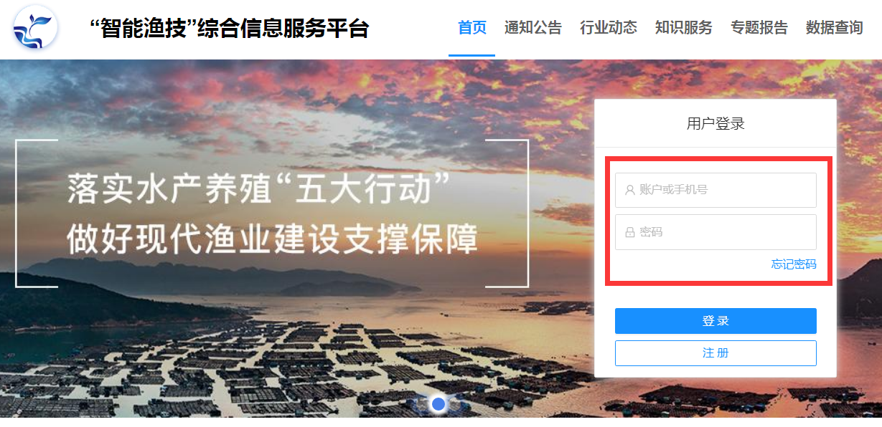图1 用户登录界面

系统分为管理员（包括农业农村部管理员、省级管理员、地市级管理员）、报表填报用户（包括区县级用户、部直属用户、省本级用户、地市本级用户）及供苗单位等三类用户。

（一）已绑定手机号的用户

此前已使用过本系统，并绑定手机号的用户，仅支持使用绑定的手机号进行登陆。

（二）未绑定手机号的用户

2020年10月系统进行了升级，对于此前使用过系统的用户，登陆用户名调整为：zyyh+原用户名，初始登陆密码为123456，登陆后需按要求绑定手机号并完善用户信息。对于初次使用本系统的，按照以下规则确定登陆用户名。

省级管理员的账号为zyyh+本省的行政区划名称，例如：zyyh山东省。地市级管理员的账号为zyyh+本省行政区划名称+本市行政区划名称，例如：zyyh山东省济南市、zyyh内蒙古自治区锡林郭勒盟、zyyh贵州省黔西南布依族苗族自治州。**为方便数据汇总统计，计划单列市按省级的权限进行操作。**区县级用户的账号为zyyh+本市行政区划名称+本县行政区划名称，例如：zyyh济南市历下区、zyyh延边朝鲜族自治州珲春市、zyyh锡林郭勒盟苏尼特左旗。部直属用户的账号为zyyh+单位全称，例如：zyyh中国水产科学研究院。省本级用户的账号为zyyh+本省行政区划名称+省（区、市）本级，例如：zyyh山东省省本级。地市本级用户的账号为zyyh+本市行政区划名称+市（区、盟）本级，例如：zyyh济南市市本级。省直属单位用户和地市直属单位用户的账号和密码分别由省级管理员和地市级管理员设置。**各级管理员和报表填报用户的初始密码均为：123456。**

二、**省级管理员操作说明**

**（一）系统设置**

省级管理员为地市级管理员和省本级用户分配用户账号、填报报表、放流物种以及放流地点。省级管理员还可以根据需要创建省直属单位用户。

**1.分配填报报表。**省级管理员登录信息系统后，点击系统设置后打开【报表分配管理︱添加】中的添加选项，选择分配的区域后，在可选报表框中选择报表（同时按下“shift”键可以一次多选），点击向下的三角按钮，将选好的报表放入已选报表框，点击确定即可完成该区域的报表分配（见图2）。省级管理员还可以通过报表分配管理选项查看、修改、删除所选区域的分配报表。

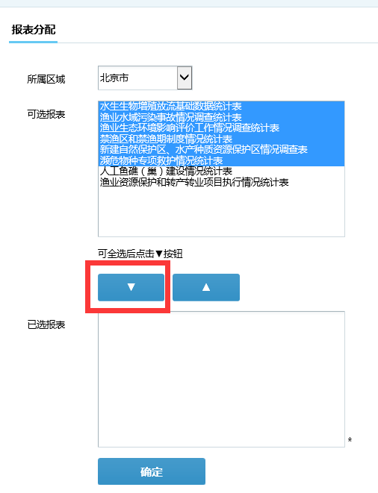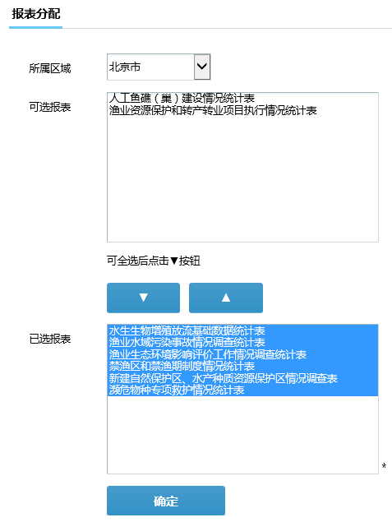

图2 报表分配界面

**2.分配放流物种。**省级管理员登录信息系统后，点击系统设置后打开【品种分配管理︱添加】中的添加选项，选择分配的区域后，在可选报表框中选择报表（同时按下“shift”键可以一次多选），点击向下的三角按钮，将选好的品种放入已选报表框，点击确定即可完成该区域的品种分配。省级管理员还可以通过品种分配管理选项查看、修改、删除所选区域的分配品种。

**3.分配放流地点。**省级管理员登录信息系统后，点击系统设置后打开【放流地点分配管理︱添加】中的添加选项，选择分配的区域后，在可选报表框中选择报表（同时按下“shift”键可以一次多选），点击向下的三角按钮，将选好的品种放入已选报表框，点击确定即可完成该区域的放流地点分配。省级管理员还可以通过放流地点分配管理选项查看、修改、删除所选区域的分配放流地点。

**（二）用户信息**

**1.信息员列表。**通过该选项可以直接查看本省信息员的基本信息：单位名称，信息员、联系方式等。

**2.用户信息报送。**省级管理员通过该选项填写信息员基本信息。请省级管理员认真填写该项全部信息，以便相关工作开展。

**（三）[资源养护信息采集](http://localhost:4572/DataCenter/Sheet_State.aspx)**

**1.报表查看审核。**选择报送年份、报表点击查看，可以查看每一级的报送情况，见图3。

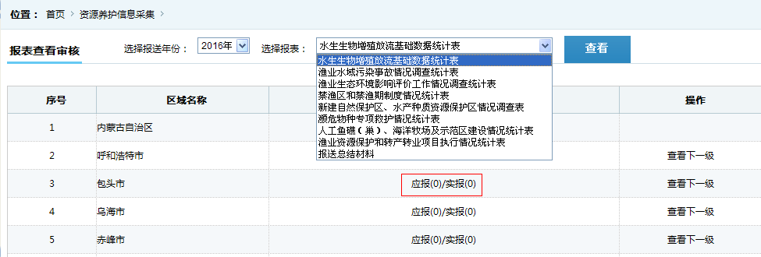

图3 报表查看审核初始界面

当进入到报送级时，可看到报送进展，见图4。

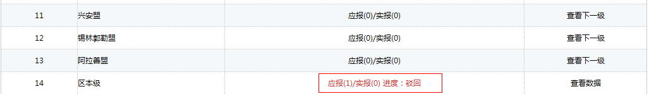

图4 报表查看报送进展界面

点击“查看数据”按钮，可直接看到报送的数据，进行相应的操作，通过审核或驳回（见图5）。注意驳回需要填写驳回理由，否则不能驳回。

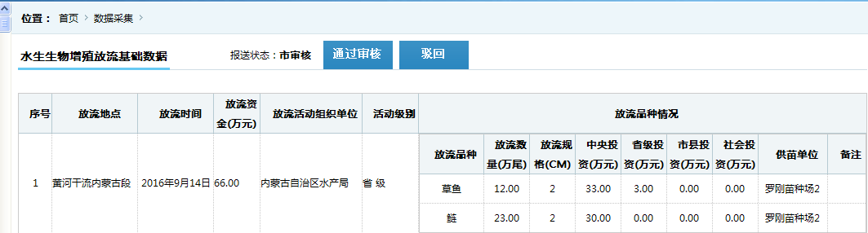

图5 报表查看报送数据界面

资源养护基础报表报送基本流程为：报表填报用户上报→各级管理员逐级审核→农业农村部管理员审核通过（完成报送），见图6。如果上级管理员发现存在问题，可进行驳回，该功能非逐级驳回，而是直接拨回到报表填报用户，具体流程为：报表填报用户上报→上级管理员驳回→报表填报用户修改后再上报→各级管理员逐级审核→农业农村部管理员审核通过（完成报送）。如果报表填报用户已上报数据，但又发现数据存在问题需要修改，在该数据尚未经农业农村部审核通过的情况下可申请修改，具体流程为：报表填报用户申请修改→上级管理员驳回→报表填报用户修改后再上报→各级管理员逐级审核→农业农村部管理员审核通过（完成报送）。

区县级渔业主管部门自行填写后上报

市级渔业主管部门审核无误后上报

省级渔业主管部门审核无误后上报

农业农村部渔业渔政管理局进行审核

市本级或直属单位自行填写后上报

省本级或直属单位自行填写后上报

部渔业直属单位自行填写后上报

图6 资源养护基础报表报送基本流程

**2.需要审核报表。**点击【需要审核报表】后选择报送年份和报送报表后点击查看，再选择需要审核报表后点击查看数据（见图7），进行审核或驳回操作。注意：审核只能逐级审核。

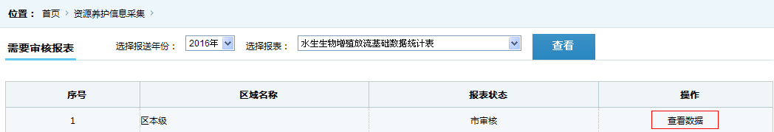

图7 需要审核报表初始界面

**3.需要驳回报表。**点击【需要驳回报表】后选择报送年份和报送报表后点击查看，再选择需要驳回报表后点击查看数据，进行驳回操作。注意：驳回功能将直接驳回至报表填报用户。

**（四）[供苗单位信息](http://localhost:4572/DataCenter/Sheet_State.aspx)**

**1.单位管理。**点击【增加】可添加新的供苗单位（如图8所示），点击【单位管理】可查看并对本行政区域内已增加的供苗单位信息进行修改。注意：可以添加本行政区域外的供苗单位，但在单位管理中查看不到，选择该供苗单位所属行政区域（包括省市县）进行检索可以看到。

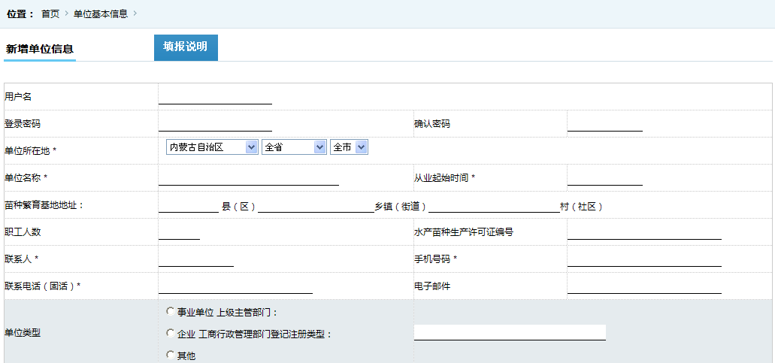

图8 新增供苗单位初始界面

供苗单位信息填报包括[基本信息](javascript:__doPostBack('GridView1$ctl02$LinkButton2',''))、[其他信息](javascript:__doPostBack('GridView1$ctl02$LinkButton5',''))、[亲本信息](javascript:__doPostBack('GridView1$ctl02$LinkButton6',''))、[供苗能力](javascript:__doPostBack('GridView1$ctl02$LinkButton7',''))、[供苗任务](javascript:__doPostBack('GridView1$ctl02$LinkButton8',''))等5部分，需要依次填写，具体填写方法请点击每个填写页面上端的填报说明。基本信息页面填完后请点击页面下方的【保存】，继续填写供苗单位的其他信息。其他信息填写完成后请点击页面下方的【保存】，继续填写供苗单位的亲本信息。请按基本信息页面填写的供苗种类依次填写每个种类的亲本情况，每填写完成一个种类的亲本情况请点击【保存】，继续填写下一个种类的亲本情况，全部种类的亲本情况填写完成后请点击【添加供苗能力】。按照亲本情况的填写方法全部填写完成供苗能力情况后请点击【添加供苗任务】，继续填写每一个种类的年度增殖放流情况。按照亲本情况的填写方法全部填写完成供苗任务情况后请点击【结束填写】即完成全部供苗单位信息的填写，出现供苗单位信息修改审核页面，点击【审核通过】即审核通过供苗单位。**注意：填写完成基本信息并保存后，该供苗单位即可在供苗单位基础数据库中检索到。**

**2.中央财政增殖放流供苗单位列表。**点击【中央财政增殖放流供苗单位列表】，选择所属年份再点击【检索】，右边显示区会出现选择年度本区域承担中央财政项目的增殖放流供苗的具体列表。注意**：只要在增殖放流基础数据统计表中资金来源中央投资栏填写大于0的金额，则本次增殖放流活动的填写的供苗单位即为中央财政增殖放流供苗单位，相关供苗单位信息将自动汇总至此列表。**

**3.单位评价列表。**点击【单位评价列表】，打开评价单位管理列表后再点击最右侧操作栏中的【审核】按钮对本行政区域内需要评价的供苗单位进行审核，点击【提交】后即提交农业农村部进行备案（见图9）。注意：单位评价审核也可在【单位管理】-【信用管理】中进行操作。

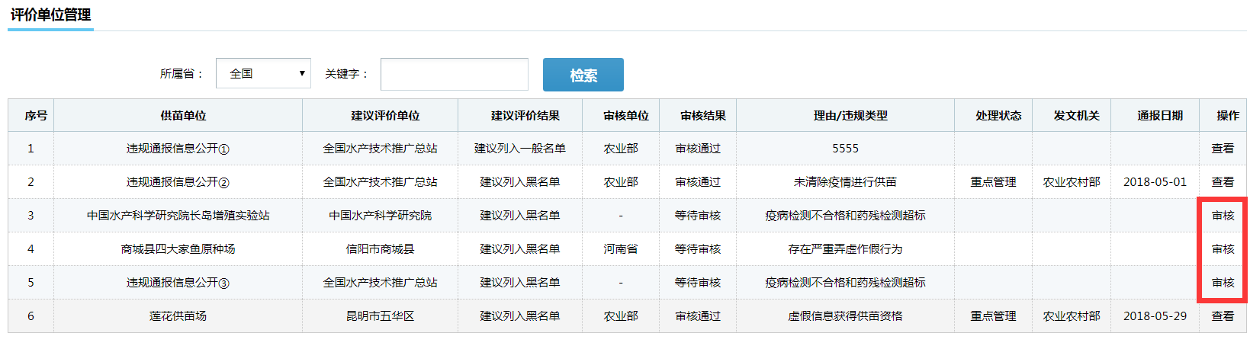

图9 增殖放流供苗单位评价管理界面

**（五）[汇总导出](http://localhost:4572/DataCenter/Sheet_State.aspx)**

通过【汇总】和【导出为EXCEL】功能可以汇总导出本行政区域内《渔业资源保护和转产转业项目执行情况统计表》、《海洋生物资源增殖放流统计表》、《淡水物种增殖放流统计表》、《珍稀濒危水生野生动物增殖放流统计表》、《水生生物增殖放流基础数据统计表》、《渔业污染事故情况调查统计表》、《渔业生态环境影响评价工作情况调查统计表》、《禁渔区和禁渔期制度实施情况统计表》、《新建自然保护区和水产种质资源保护区情况调查统计表》、《濒危物种专项救护情况调查统计表》、《人工鱼礁（巢）和海洋牧场及示范区建设情况统计表》、、《年度增殖放流供苗单位汇总表》、《年度增殖放流供苗单位违规情况统计表》等13个统计表。省级管理员审核完成各子单位的资源养护基础报表后，可以通过系统汇总导出功能导出13个统计报表，连同相关总结材料签字盖章后以正式文件方式报送农业农村部。

**（六）汇总分析**

该栏目包括汇总导出本行政区域内《中央财政农业资源及生态保护补助项目增殖放流情况汇总分析表》《各地区增殖放流关键数据汇总分析表》、《各水域增殖放流关键数据汇总分析表》、《海洋生物增殖放流物种统计表》、《淡水广布种增殖放流物种统计表》、《淡水区域种增殖放流物种统计表》、《濒危生物增殖放流物种统计表》、《增殖放流供苗单位各品种亲本情况汇总分析表》，《增殖放流供苗单位各品种供苗能力汇总分析表》、《各区域增殖放流水域面积汇总分析表》等10个统计表的功能。这10个统计表主要是对资源养护相关工作情况进行整理汇总，重点突出在增殖放流基础数据和供苗管理方面进行深入分析，为相关工作的科学规范开展提供参考。

三、地市级管理员操作说明

**（一）系统设置**

地市级管理员为区县级管理员和地市本级用户分配用户账号、填报报表、放流物种以及放流地点。地市级管理员分配填报报表、放流物种、放流地点的操作方法同省级管理员。

**（二）用户信息**

操作方法同省级管理员。用户信息报送栏目请地市级管理员认真填写该项信息，以便相关工作开展。

**（三）[资源养护信息采集](http://localhost:4572/DataCenter/Sheet_State.aspx)**

**1.报表查看审核。**选择报送年份、报表点击查看，可看到下一级的报送进展。点击“查看数据”按钮，可直接看到报送的数据，进行相应的操作，通过审核或驳回，操作方法同省级管理员。

**2.需要审核报表。**操作方法同省级管理员。

**3.需要驳回报表。**操作方法同省级管理员。

**（四）[供苗单位信息](http://localhost:4572/DataCenter/Sheet_State.aspx)**

操作方法同省级管理员。

**（五）[汇总导出](http://localhost:4572/DataCenter/Sheet_State.aspx)**

操作方法同省级管理员。地市级管理员审核完成各子单位的资源养护基础报表后，可以通过系统汇总导出功能导出13个统计报表，连同相关总结材料签字盖章后以正式文件方式报送上级单位。

**（六）汇总分析**

操作方法同省级管理员。

四、报表填报用户操作说明

报表填报用户包括区县级用户、部直属用户、省本级用户、地市本级用户。报表填报用户在上级单位分配用户账号、填报报表、放流物种以及放流地点后即可进行信息填报。

**（一）用户信息**

操作方法同省级管理员。用户信息报送栏请报表填报用户认真填写该项信息，以便相关工作开展。

**（二）资源养护信息采集**

通过该栏目可以进行资源养护基础报表的填写和报送。报表填报用户填报完成供苗单位信息后即可开展资源养护基础报表填写。根据每一个基础报表填报页面的《填报说明》完成对应报表填写，填报完成后点击数据报送即完成基础报表的上报工作，报表填报用户根据报表分配情况最多需要填报《中央财政农业资源及生态保护补助项目增殖放流情况统计表》、《水生生物增殖放流基础数据统计表》、《人工鱼礁（巢）/海洋牧场示范区建设情况统计表》、《禁渔区和禁渔期制度实施情况统计表》、《自然保护区和水产种质资源保护区建设情况调查表》、《濒危物种专项救护情况统计表》、《渔业水域污染事故情况调查统计表》、《渔业生态环境影响评价工作情况调查统计表》等8个基础报表。注意：报送年份均选择本年度。登录系统后点击【资源养护信息采集】打开【数据报送】，选择报送年份，【点击】表栏右侧【报送】即可开始报送。

**1.《中央财政农业资源及生态保护补助项目增殖放流情况统计表》。**报表需要根据要求填写每一项的实际金额和数量，合计数自动计算，无需填写。填写完毕审核无误后，点击【数据报送】按钮进行报送，等待上级审核即可。**注意：“本年度下达资金执行情况”仅填写本年度下达的中央财政农业资源及生态保护补助项目资金计划和实际执行情况；“上一年度下达资金结转在本年度实际执行情况”仅填写上一年度下达的中央财政农业资源及生态保护补助项目结转资金在本年度实际执行情况。**

**2.《水生生物增殖放流基础数据统计表》。**水生生物增殖放流基础数据统计表填报主要界面，如图10所示。

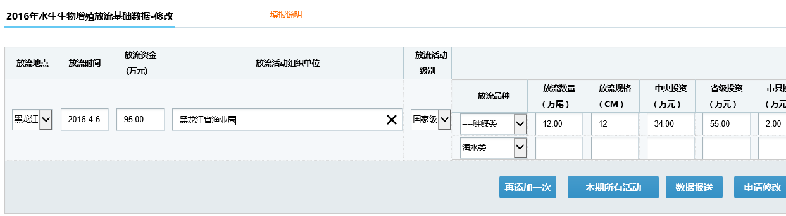

图10 《水生生物增殖放流基础数据统计表》报表填报界面

如出现图11的情况则表示上级还没有为报表填报用户分配报表，请尽快联系上级单位。如果上级单位还未分配放流品种、放流地点，均会出现类似的页面弹出框，请先完成相关工作再进行填写。

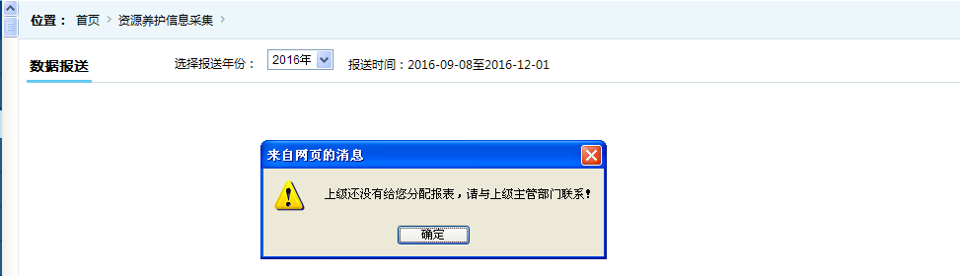

图11 《水生生物增殖放流基础数据统计表》报表填报弹出框界面

水生生物增殖放流基础数据填报需先添加前一部分的事件，再在后面添加详细的清单，如图12所示。前半部分的放流资金不用填写，由后半部分填完后系统自动计算形成。如果一次放流活动放流两种及以上物种，请依次填写。填完一种后点击右侧操作栏【保存】再填写下一种（见图13），直至一次放流活动全部放流物种均填写完成，再点击填写表格下方【保存】（见图13），所有填写数据将显示在新增填写表格的上方以便查看修改。如有两次及以上放流活动，请在下方新增填写表格处继续填写，重复以上步骤。当本年度所有的活动添加完毕并核实无误后，可点击【数据报送】按钮进行报送，等待上级审核即可。**注意：资金来源项中中央投资栏仅填写中央财政农业资源及生态保护补助项目增殖放流资金，不包括中央财政渔业油价补贴项目中各地自行统筹用于增殖放流的资金。各地渔业油价补贴项目增殖放流统筹资金作为省级投资进行填写。一次增殖放流活动中用于招投标、跟踪调查、效果评估、公证、验收等其他费用按此次增殖放流各物种的资金比例累加各物种的资金中。**

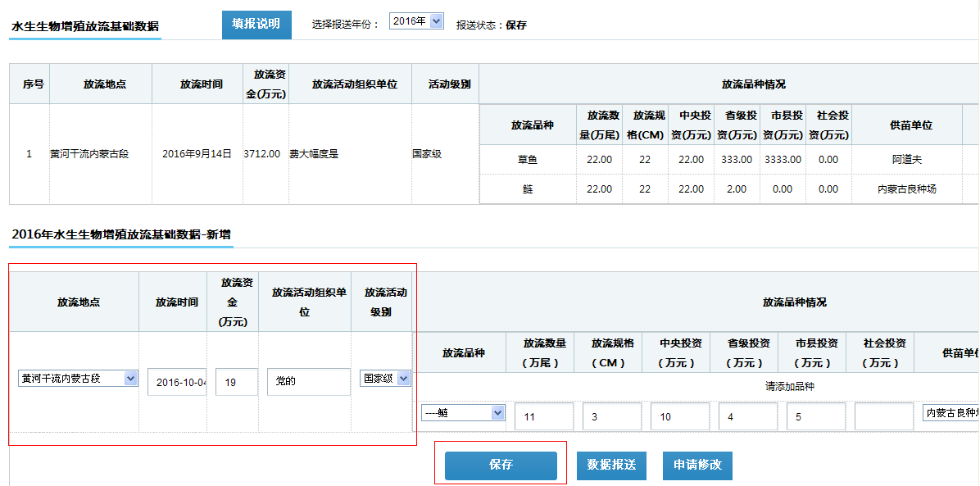

图12《水生生物增殖放流基础数据统计表》报表填报前部分

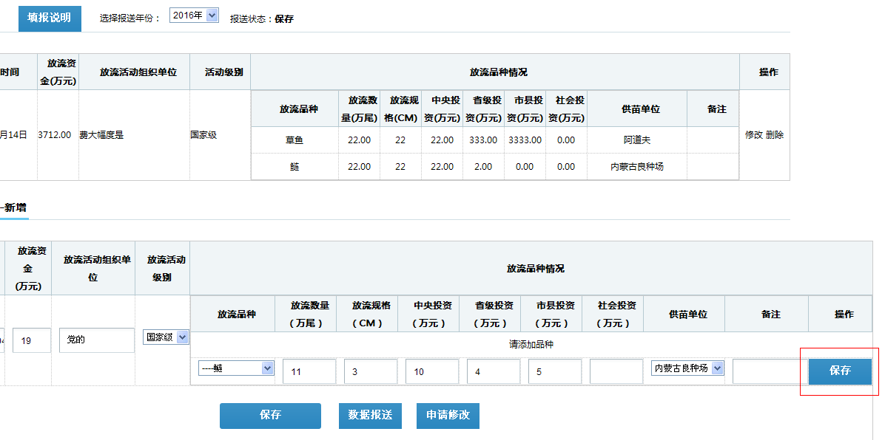

图13《水生生物增殖放流基础数据统计表》报表填报后部分

填写供苗单位时，系统会弹出供苗单位选择页面（见图14），选择承担本次增殖放流活动的供苗单位后点击确定即可。如属其他行政区域的供苗单位请在所属区域一栏选择省市县后点击查询找到相应供苗单位点击选择再点击确定即可。如供苗单位基础数据库中确实没有该单位，可通过返回操作菜单-供苗单位信息栏进行供苗单位新增，或者在单位列表中选择“其他”。

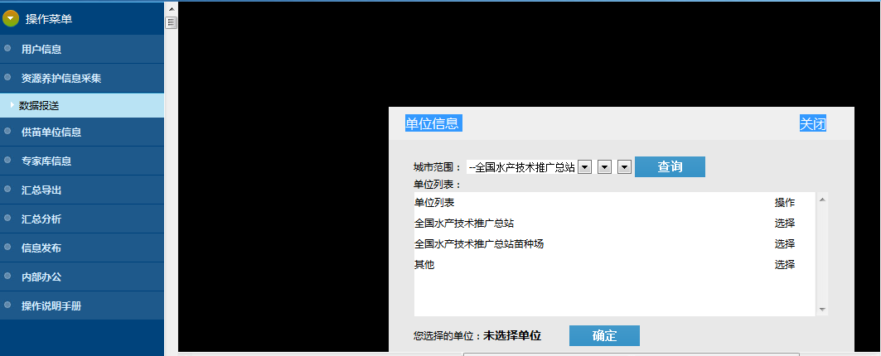

图14《水生生物增殖放流基础数据统计表》供苗单位选择页面

**3.《渔业水域污染事故情况调查统计表》。**同水生生物增殖放流基础数据填报一样，需先添加前一部分的事件，再在后面添加详细的清单。如果一次水域污染事故损失对象为两种及以上种类，请依次填写。填完一种后点击右侧操作栏【保存】再填写下一种，直至一次污染事故损失对象情况全部填写完成，再点击填写表格下方【保存】，所有填写数据将显示在新增填写表格的上方以便查看修改。如有两次及以上渔业污染事故，请在下方新增填写表格处继续填写，重复以上步骤。当本年度所有的事故添加完毕并核实无误后，可点击【数据报送】按钮进行报送，等待上级审核即可。

**4.《渔业生态环境影响评价工作情况调查统计表》。**逐条添加数据，审核无误后，点击【数据报送】按钮进行报送，等待上级审核即可。

**5.《禁渔区和禁渔期制度实施情况统计表》。**逐条添加数据，审核无误后，点击【数据报送】按钮进行报送，等待上级审核即可。

**6.《新建自然保护区、水产种质资源保护区情况调查表》。**逐条添加数据，审核无误后，点击【数据报送】按钮进行报送，等待上级审核即可。注意：在水生生物自然保护区信息填报方面，为全面了解各地水生生物自然保护区建设情况，请各地填写截至目前本地区已建立的所有水生生物自然保护区（包括县级、地市级、省级和国家级）的相关数据。

**7.《濒危物种专项救护情况统计表》。**逐条添加数据，审核无误后，点击【数据报送】按钮进行报送，等待上级审核即可。

**8.《人工鱼礁（巢）/海洋牧场示范区建设情况统计表》。**每一条情况填写请先选择类型，再填写数据。填写完一条后，点击保存再逐条添加数据，审核无误后，点击【数据报送】按钮进行报送，等待上级审核即可。

**（二）供苗单位信息**

**1.单位管理/新增。**新增供苗单位的填报方法同省级管理员。区县级用户可以通过“单位管理”功能查看县级行政区划内所有供苗单位信息，包括审核通过、未报送、已报送、驳回申请的各种供苗单位，并可将供苗单位报送的符合要求的供苗单位信息审核通过，不符合要求进行驳回，同时还可以对所有供苗单位进行修改和删除**。**

部直属、省本级、地市本级用户可以查看单位所在地填写为相应的部直属、省本级、地市本级的供苗单位信息，并对其进行管理。

**2.中央财政增殖放流供苗单位列表。**点击【中央财政增殖放流供苗单位列表】，选择所属年份再点击【检索】，右边显示区会出现选择年度本区域承担中央财政项目的增殖放流供苗的具体列表。注意**：只要在增殖放流基础数据统计表中资金来源-中央投资栏填写大于0的金额，则本次增殖放流活动所填写的供苗单位即为中央财政增殖放流供苗单位，相关供苗单位信息将自动汇总至此列表。**

3.单位评价列表。**根据**《**农业农村部办公厅关于实施水生生物增殖放流违法违规供苗单位通报制度的通知**》**（农办渔〔2018〕36号）对本行政区域内供苗单位进行评价。**点击【添加】出现评价单位编辑界面（如图15），点击单位栏从页面弹出对话框中选择需要评价的单位，再点击确定，然后依次填写完评价内容后，点击【确定】即可上报上级管理员进行审核。注意：仅可评价本行政区域内供苗单位。单位评价也可在【单位管理】-【信用管理】中进行操作。

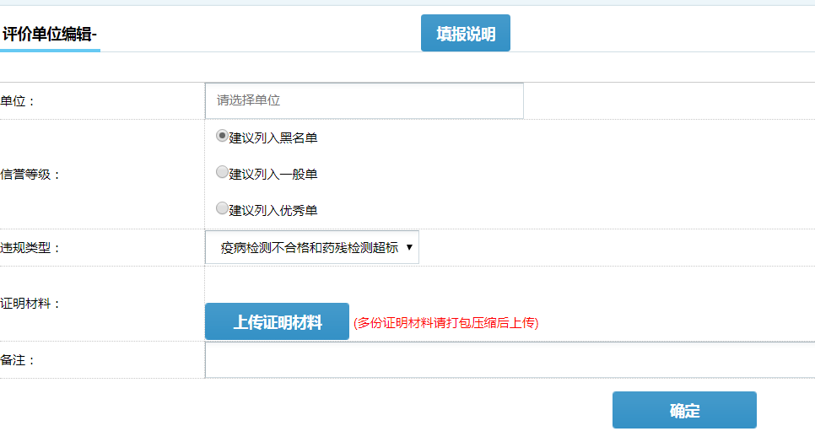

图15 供苗单位违规上报（评价单位编辑）初始界面

**（四）汇总导出**

操作方法同省级管理员。报表填报用户填写完成资源养护基础报表后，可以通过系统汇总导出功能导出13个统计报表，连同相关总结材料签字盖章后以正式文件方式报送上级单位。

**（五）汇总分析**

操作方法同省级管理员。